Сценарий зимнего спортивного праздника «Зимние забавы»
Цели:
1. Организовать и провести праздник.
2. Популяризация здорового образа жизни.
3. Развития силы, ловкости и выносливости на основе овладения физической культуры.
4. Воспитание чувства коллективизма, товарищества, взаимовыручки, творческого мышления.
Задачи:
Образовательные задачи:
1. Формирование основных жизненно важных двигательных умений и навыков.
2. Формирование устойчивого интереса к занятиям физической культурой.
Воспитательные задачи:
1. Воспитание морально-волевых качеств (решительности, смелости, настойчивости ).
2. Содействие умственному, нравственному, эстетическому и трудовому воспитанию.
Оздоровительные задачи:
1. Укрепление опорно-двигательного аппарата и формирование правильной осанки (т.е. удерживание рациональной позы во время всех видов деятельности).
2. Активная двигательная деятельность ребенка способствует укреплению дыхательной системы,
3. Воспитание физических способностей (координационных, скоростных и выносливости).
Оборудование: Снежинки, маленькие резиновые мячи, клюшки, шайбы, обручи, дуги, снежки.

Ход мероприятия
Инструктор: Здравствуйте, ребята! Скажите, а чем вы любите заниматься
зимой? (кататься на лыжах, санках, с гор, играть в снежки
) Вот мы сегодня здесь с вами и собрались для того, чтобы вы
смогли проявить свою ловкость, быстроту, сообразительность, настойчивость в зимних забавах. Перед началом разрешите напомнить вам о технике безопасности, не толкать друг друга, не ставить подножки, уважать соперника.
Неважно кто станет победителем, пусть эта встреча будет по - настоящему товарищеской. Я призываю команды к честной спортивной борьбе и желаю успеха всем!
Начинаем спортивные соревнования, для начала не большая разминка.
Упражнение «Снежок»
1, 2, 3, 4! - шагают на месте
Мы с тобой снежок слепили. – Лепят снежок
Очень круглый, очень гладкий, - показывают круг, гладят одной ладонью другую
И совсем, совсем не сладкий. - Грозят пальчиком
Раз! – подбросим, - «подпрыгивают»
Два! – поймаем, - обнимают руками себя,
Три! – уроним. приседаем»
И. сломаем. – Топают ногой
Появляется снеговик, оглядывается по сторонам, рассматривает ребят.
Снеговик: Что за шум? Что за смех? Кто это без меня веселится?
Инструктор: Ребята, кто это к нам пожаловал? (снеговик)
Здравствуй, снеговик. Ребята здесь собрались, чтобы силами помериться в зимних забавах, веселиться, а ты ворчишь.
Снеговик: Здравствуйте, ребята! Я - весёлый снеговик. К морозу, к холоду привык. А ворчу я потому, что грустно мне, слепили меня ребята и
ушли, а я остался один.
Инструктор: Ребята, пригласим снеговика на наши
«Зимние веселые старты»?
(Конечно, пригласим).
Снеговик, оставайся с нами, мы тебе
настроение поднимем!
Снеговик : Со мной вы уже познакомились, давайте познакомимся с нашими командами!
Инструктор: Итак, 2 команды - «Снежинка» и «Сосулька».
Инструктор: Внимание, внимание теперь переходим к проведению эстафет.
«Снеговик» разбрасывает снежки

1 Эстафета «Собери снежки»
Команды строятся в две колонны. На линии старта, около каждой команды, лежат корзины. В другом конце площадки находятся 2 обруча со снежками. Каждый играющий должен взять по одной снежку и принести в свою корзину. Побеждает та команда, дети которой быстрее перенесут снежки из обруча в корзину.
Инструктор: Сейчас проверим, как вы справитесь с трудным заданием. Задание на быстроту и точность.
Хорошо спортсменом быть:
Дальше всех бежать и плыть,
На лыжах скользить легко – далеко!
А точно в корзину попасть нелегко.
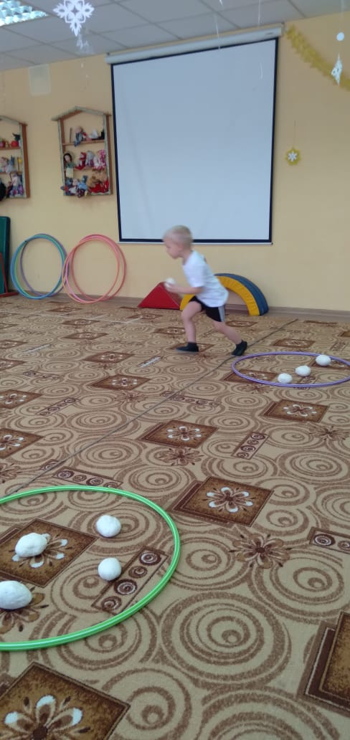

2.Эстафета «Попади снежком в цель».
(Перед вами обручи, возле последнего обруча разложены снежки. По сигналу по очереди каждый бежит через обручи берет один снежок, бросает в цель - обруч, и бегом в конец колонны. И сейчас мы увидим, чья команда самая меткая. У кого снежков в обруче больше, та команда победитель)
Снеговик: Девочки – внимание!
Мальчики – внимание!
Есть для вас еще одно,
Веселое задание.
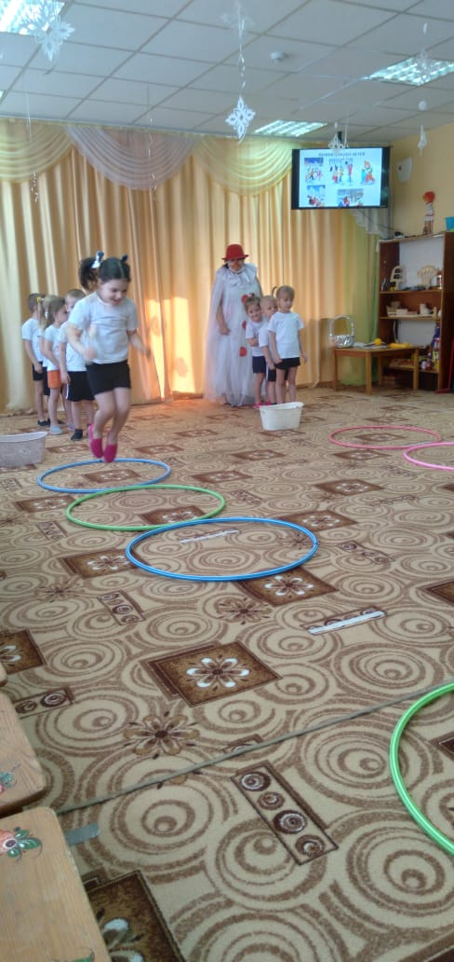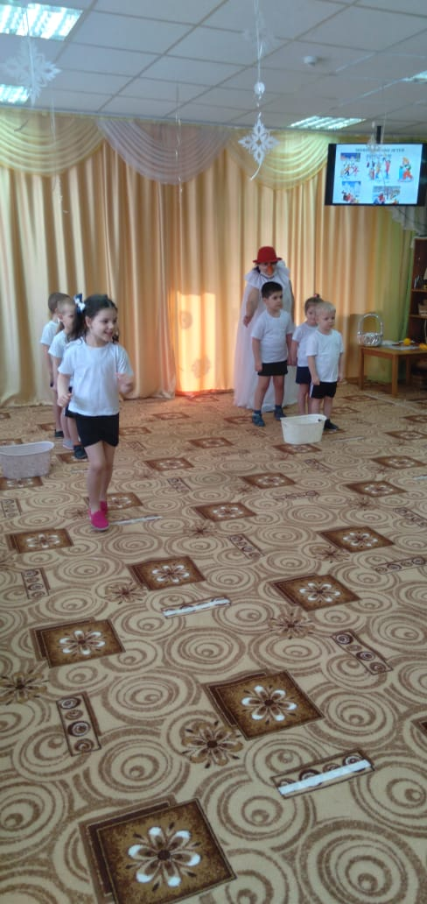

Проводится игра «Доскажи словечко»
С неба тихо, как во сне,
Падает на землю …(снег).
И летят пушинки –
Белые …(снежинки).
На дорогу, на лужок
Тихо падает …(снежок).
Словно в белый пуховик
Нарядился …(снеговик).
На дороге, посмотри –
С красной грудкой…(снегири)/
Снеговик: Какие спортивные дети! Ничего не боятся и все знают!
3 Эстафета «Собери снеговика
Снеговик: Спасибо, вам, ребята. Вы такие ловкие, быстрые, дружные и праздник у нас получился веселым.
Снеговик: Расставаться нам пора
До свиданья, детвора!
Я ведь снежный часовой
Где поставлен — там и стой!
Утром в сад ко мне придете
На посту меня найдете
И под музыку сейчас Провожу домой я вас.
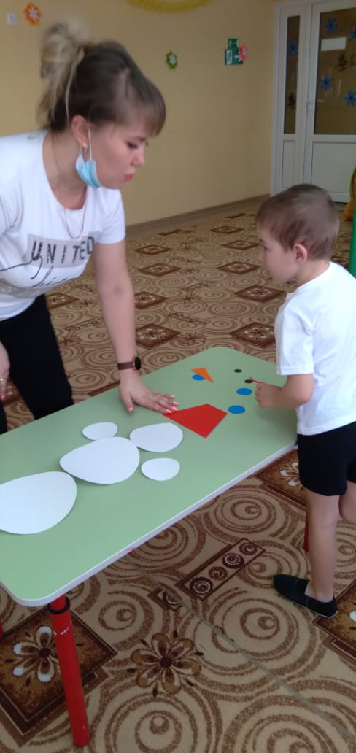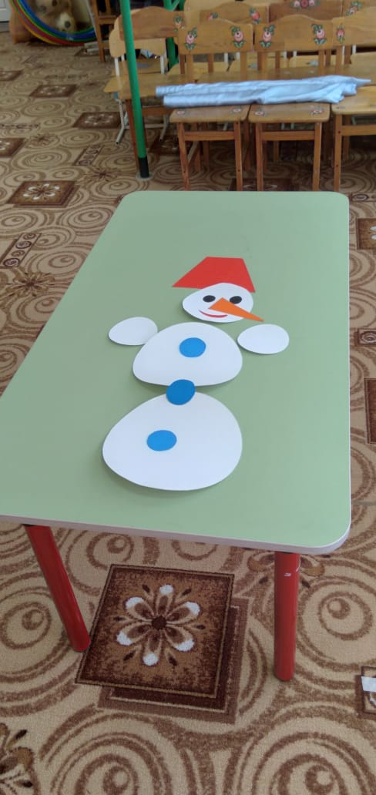

Инструктор:Вмире нет рецепта лучше
Будь со спортом неразлучен,
Проживешь сто лет
Вот и весь секрет!
Ведущая. Ребята, вот и подошёл к концу наш праздник. Вам было интересно и весело? И конечно же в наших зимних соревнованиях только один победитель-это дружба! Вы были сегодня ловкими, сильными внимательными и сообразительными.

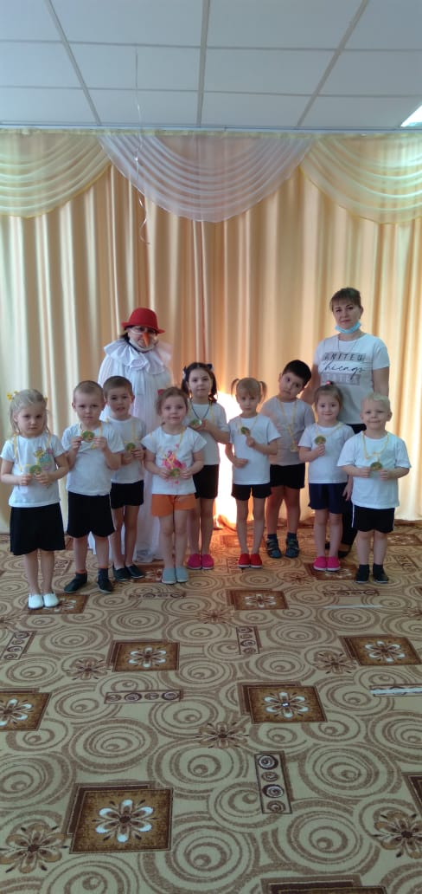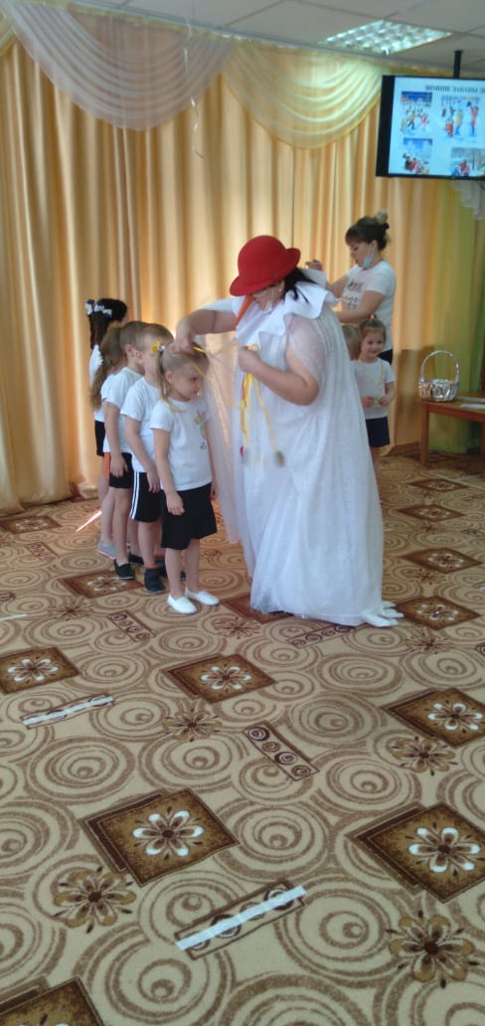

Муниципальное бюджетное дошкольное образовательное учреждение
детский сад №1 с. Заветное

Сценарий зимнего спортивного праздника
«Зимние забавы»
Средняя группа

Инструктор по физической культуре
Иванова Мария Юрьевна

Действующие лица
Снеговик - Солодунова И.Г.

2022г.

